

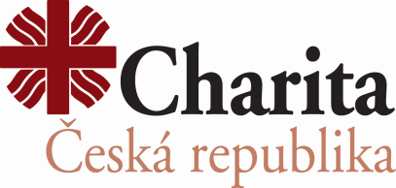

Asociace českých a moravských nemocnic,
Charita Česká republika,
Diakonie Českobratrské církve evangelické,
Lékařský odborový klub – Svaz českých lékařů
Odborový svaz zdravotnictví a sociální péče České republiky
vyzývají Ministerstvo zdravotnictví, aby zajistilo dostatek financí na úhradu zdravotní péče, včetně zvýšení platových tarifů a mezd, zvýšení počtu zaměstnanců a potřebných investic.
Pro rok 2020 požadujeme:
- Rozdělit do všech segmentů 45 mld. (25 z účtů ZP).
- Zvýšit úhrady nemocnicím minimálně o 12 %, racionální zvýšení je o 15 % (srovnávání úhrad).
- Zvýšit úhrady za následnou péči o 1000 Kč na lůžko a den.
- Zvýšit úhrady za domácí péči o 40 %.
- Zvýšit úhrady za zdravotní péči poskytovanou v sociálních službách o 40 %.
- Ostatním segmentům zvýšit úhrady proporcionálně

Navýšení úhrad je základním předpokladem pro udržení kvality poskytované zdravotní péče a personálu, který péči poskytuje.

V Praze 27. 6. 2019

